การวิเคราะห์และการออกแบบ

ภาพรวมของโครงงาน
โครงงานระบบลีนุกซ์แบบเรียลไทม์ที่ได้พัฒนาระบบปฏิบัติการลีนุกซ์ให้สามารถทำงานบนระบบ embedded และเพิ่มความสามารถแบบเรียลไทม์ให้กับระบบปฏิบัติการลีนุกซ์ ในระบบลีนุกซ์แบบเรียลไทม์สามารถแบ่งออกได้เป็น 2 ส่วนคือ ส่วนที่ใช้ในการพัฒนาเคอร์เนลและแอพพลิเคชั่นบนเครื่องพีซีเพื่อนำมาใช้งานบนระบบ embedded และ ส่วนที่ทำงานบนระบบ embedded ที่ได้รับการพัฒนาจากส่วนแรก แสดงดังในรูปที่ 3-1

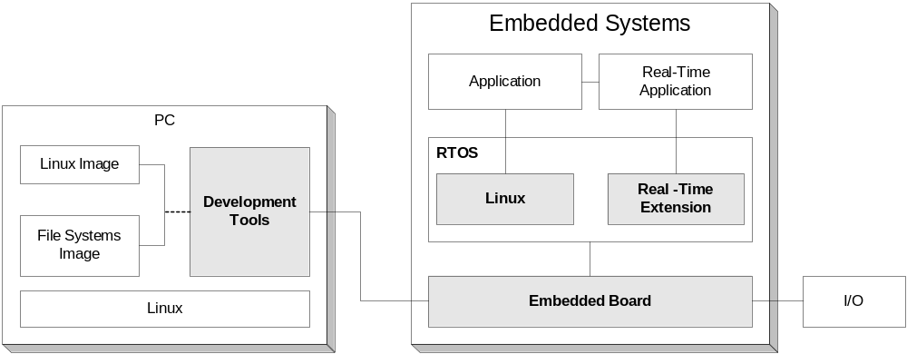
รูปที่ 3-1 ระบบลีนุกซ์แบบเรียลไทม์
จากภาพรวมของโครงการที่แสดงในรูปที่ 3-1 มีส่วนประกอบที่ต้องใช้ในระบบอยู่หลายส่วน โดยเฉพาะในส่วนที่แสดงเป็นแรเงาเป็นส่วนที่จำเป็นต้องมีการวิเคราะห์เพื่อนำมาใช้กับระบบ ซึ่งสามารถแบ่งการวิเคราะห์ได้เป็น 2 ส่วนที่สำคัญ คือ
- ลีนุกซ์กับระบบเรียลไทม์
- ระบบ embedded

ลีนุกซ์กับระบบเรียลไทม์
ลีนุกซ์กับระบบเรียลไทม์เป็นการวิเคราะห์เพื่อศึกษาความสามารถของลีนุกซ์ในการรองรับระบบเรียลไทม์ และศึกษาค้นคว้าเพื่อหาส่วนขยายเพิ่มเติมให้ลีนุกซ์สามารถรองรับระบบเรียลไทม์ได้สมบูรณ์มากขึ้น โดยในส่วนแรกกล่าวถึงระบบเรียลไทม์ว่าสามารถแยกแยะออกมาเป็นรูปแบบได้อย่างไร ส่วนที่สองกล่าวถึงลีนุกซ์สามารถเข้าไปรองรับการทำงานรูปแบบใดได้บ้าง ส่วนสุดท้ายกล่าวถึงส่วนขยายเพิ่มเติมและบทสรุปในการนำมาใช้งาน

ระบบเรียลไทม์
ระบบเรียลไทม์ คือระบบที่ทำงานตามเงื่อนไขของเวลา โดยเวลาส่วนใหญ่เราจะวัดจากประสิทธิภาพการตอบรับของระบบ ซึ่งระบบต้องตอบรับในเวลาที่ถูกต้องตามเหตุการณ์ที่เข้ามาจากภายนอก การออกแบบระบบเรียลไทม์ต้องคาดเดา (Predictable) เวลาที่ต้องการของระบบได้และต้องเชื่อถือได้ (Reliability) ว่าประสิทธิภาพของระบบที่ได้ต้องถูกต้อง (Correct) และ ตามเวลาที่เรากำหนดไว้ (Timely) สิ่งที่เราต้องการในการตรวจสอบความถูกต้องตามเงื่อนไขทางเวลาคือ ต้องพบ เดดไลน์ (Deadline)
ระบบคอมพิวเตอร์โดยทั่วไป ก็สามารถเป็นระบบเรียลไทม์ได้ โดยอาจจะเรียกว่า ระบบแบบซอฟต์เรียลไทม์ (Soft Real-time) คือระบบที่ถ้าเกิดความล้มเหลวในการทำงานขึ้น ความเสียหายจะไม่รุนแรงมากนัก ส่วนระบบที่ถ้าเกิดความล้มเหลวแล้วความเสียหายจัดอยู่ในขั้นรุนแรงเรียกว่า ระบบแบบฮาร์ดเรียลไทม์ (Hard Real-time) ส่วนระบบที่เป็นฮาร์ดเดดไลน์ แต่บางครั้งก็สามารถละเลยเดดไลน์นั้นได้ ก็จะเรียกว่า ระบบแบบเฟิร์มเรียลไทม์ (Firm Real-time)
รูปแบบของระบบเรียลไทม์กับการพัฒนาที่สามารถแยกแยะออกมาได้ โดยขึ้นอยู่กับความสัมพันธ์ของความหนาแน่นของงานและเงื่อนไขของเวลา ซึ่งสามารถสามารแสดงได้ดังรูปที่ 3-2

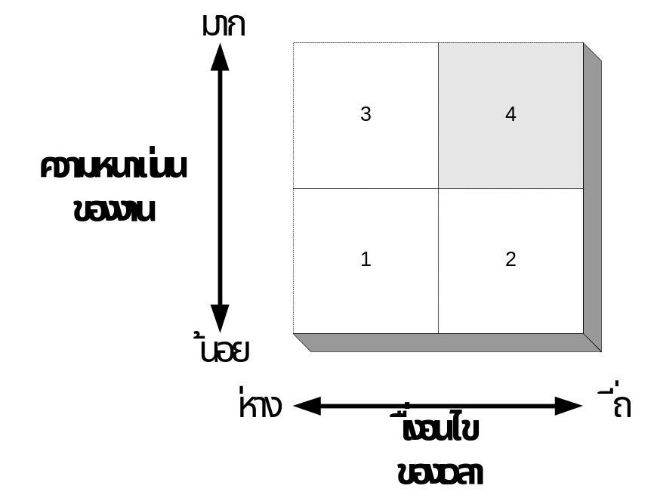
รูปที่ 3-2 รูปแบบของระบบเรียลไทม์กับการพัฒนา
จากรูปที่ 3-2 ในส่วนของพื้นที่ถูกแบ่งออกเป็น 4 ส่วน ซึ่งแต่ละส่วนระบุถึงรูปแบบของการพัฒนาระบบเรียลไทม์ดังนี้
- แบบที่มีความหนาแน่นของงานน้อยและเงื่อนไขเวลาห่าง สามารถพัฒนาได้ง่าย
- แบบที่มีความหนาแน่นของงานน้อยและเงื่อนไขเวลาถี่ ในการพัฒนาจำเป็นที่ต้องมีการคำนึงถึงการใช้เวลา
- แบบที่มีความหนาแน่นของงานมากและเงื่อนไขเวลาห่าง จำเป็นที่ต้องใช้ระบบปฏิบัติการมาช่วยเพื่อให้การพัฒนาง่ายขึ้น
- แบบที่มีความหนาแน่นของงานมากและเงื่อนไขเวลาถี่ ระบบปฏิบัติการที่นำมาใช้จำเป็นที่ต้องเพิ่มความสามารถในการจัดลำดับและระดับความสำคัญงาน เพื่อให้ยืนยันและพิสูจน์ว่าสามารถทำงานได้ตามเวลา

ลีนุกซ์กับการรองรับระบบเรียลไทม์
จากรูปที่ 3-2 บอกถึงรูปแบบของการพัฒนาระบบเรียลไทม์ เมื่อนำมาเปรียบเทียบกับลีนุกซ์สามารถแบ่งระบุได้ถึงรูปแบบที่ลีนุกซ์รองรับได้นั้นก็คือ รูปแบบที่ 1–3 ซึ่งในรูปแบบที่ 1–2 นั้นลีนุกซ์สามารถรองรับการพัฒนาได้ แต่ในรูปแบบที่ 3 กับในงานแบบเรียลไทม์บางงานนั้นจำเป็นที่จะต้องมีการจัดรูปแบบการจัดลำดับงานและลำดับความสำคัญของงานให้เหมาะสมเพื่อให้สามารถทำงานได้ โดยเฉพาะในระบบที่มีทรัพยากรจำกัด ในรูปแบบที่ 4 นั้นงานแบบเรียลไทม์บางงานที่มีทรัพยากรมากพอ
ลีนุกซ์ก็สามารถรองรับการพัฒนาได้ แต่ก็ไม่สามารถยืนยันและพิสูจน์ได้ว่าสามารถทำงานได้ตามเวลา ดังที่กล่าวมาแล้วว่าในงานรูปแบบนี้ระบบปฏิบติการที่จะนำมาใช้จำเป็นต้องมีการเพิ่มความสามารถในการจัดลำดับและระดับความสำคัญของงาน ดังนั้นจึงจำเป็นต้องมีการเพิ่มความสามารถให้กับลีนุกซ์
ในปัจจุบันได้มีการจัดสร้างส่วนขยายความสามารถทางด้านเรียลไทม์ให้กับลีนุกซ์ อยู่หลายตัว ซึ่งในแต่ละตัวจะความสามารถและหลักการในการทำงานแตกต่างกันไป ในโครงการนี้ได้ทำเลือกส่วนขยายเพิ่มเติมมาใช้ในการพัฒนาให้กับลีนุกซ์ที่ทำงานบนระบบ embedded โดยมีความต้องการพื้นฐานดังต่อไปนี้
- เปิดเผยโค้ด
- ทำการพอร์ตง่าย
- แก้ไขโค้ดของเคอร์เนลน้อย

ส่วนขยายเพิ่มเติมทางด้านเรียลไทม์สำหรับลีนุกซ์
จุดมุ่งหมายที่ไลนัสทำการพัฒนาลีนุกซ์ขึ้นมาก็เพื่อนำไปใช้งานโดยไม่เสียค่าใช้จ่าย อยู่บนพื้นฐานของระบบยูนิกซ์ ที่ไม่ใช่ยูนิกซ์แบบเรียลไทม์ และได้สืบทอดคุณลักษณะของยูนิกซ์ทั้งหมด แท้ที่จริงแล้ว เคอร์เนลของลีนุกซ์ไม่ได้ถูกออกแบบมาเพื่อใช้ในงานแบบเรียลไทม์ แต่ในปัจจุบันมีผลงานหลายผลงานที่ทำการพัฒนาลีนุกซ์ให้เป็นแบบเรียลไทม์ จากการศึกษาได้พบว่ามีตัวที่ควรนำเอาตัดสินใจเลือกอยู่ 3 ตัว คือ Timeysy/RK,RTLinux และ RTAI สามารถแสดงตารางเปรียบเทียบได้ดังตารางที่ 3-1
ตารางที่ 3-1 การเปรียบเทียบลักษณะเด่นของ Timesys/RK, RTAI และ RTLinux
RTOS | คุณลักษณะเด่น | ความต้องการลักษณะเรียลไทม์
Timesys/RK | - สนับสนุนระบบ embedded  - รับประกัน QoS  - ให้บริการในส่วนของลีนุกซ์ได้ทั้งหมด  - 256 priority level | - ไม่เปิดเผยโค้ด
RTLinux | - เมื่อมีบักเกิดขึ้น สามารถทำการ Fixed ได้ง่าย | - เปิดเผยโค้ด  - ทำการพอร์ตได้ง่าย
RTAI | - ประสิทธภาพสูงมาก  - ใช้หลักการ RTHAL ทำให้ไม่ไปยุ่งเกี่ยวกับ kernel มากนัก  - Fixed priority | - เปิดเผยโค้ด  - ทำการพอร์ตได้ง่าย  - ทำการแก้ไขโค้ดของเคอร์เนลน้อย
เมื่อเราได้ทำการศึกษาระบบลีนุกซ์แบบเรียลไทม์ที่มีอยู่แล้ว จะเห็นว่าแต่ละระบบมีคุณลักษณะที่แตกต่างกันไปขึ้นอยู่กับจุดมุ่งหมายในการสร้างและการนำไปใช้งาน ระบบลีนุกซ์แบบเรียลไทม์ที่เรากำลังพัฒนาขึ้นมาจะนำหลักการของ RTAI มาใช้ ซึ่งได้พิจารณาแล้วเห็นว่าเหมาะสมในการนำมาใช้งานเป็นอย่างยิ่งและตรงตามความต้องการระบบเรียลไทม์เพื่อใช้พัฒนา

ลีนุกซ์กับระบบ embedded
ในส่วนนี้เป็นการวิเคราะห์เพื่อจัดหาระบบ embedded ที่สามารถทำงานกับลีนุกซ์มาใช้ในการพัฒนาโครงงาน ซึ่งระบบ embedded ที่ต้องการนั้นก็คือ บอร์ดแบบ embedded ที่ต้องมีคุณสมบัติเบื้องต้นดังต่อไปนี้
- สามารถรันระบบปฏิบัติการลีนุกซ์
- ต้นทุนเมื่อนำมาจัดสร้างน้อย
- ขนาดของหน่วยความจำอย่างน้อย 2 เมกาไบต์
- มีพอร์ตอนุกรม
- ต้นทุนในการพัฒนาต่ำ
- มีเครื่องมือสำหรับสนับสนุนการพัฒนาที่สามารถนำมาใช้ในการพัฒนากับลีนุกซ์
จากการที่ได้นำเอาคุณสมบัติเบื้องต้นที่ต้องการไปหาบอร์ดแบบ embedded ที่จะนำมาใช้ในโครงงงานนั้นได้พบว่ามีบอร์ดที่มีคุณสมับัติใกล้เคียงกับคุณสมบัติเบื้องต้นที่ต้องการ คือ บอร์ด AT91EB01

บอร์ด AT91EB01
บอร์ด AT91EB01 เป็นบอร์ดที่นำใช้งานในโครงงานนี้ ถูกพัฒนาโดยบริษัท ATMEL ใช้ไมโครคอนโทรลเลอร์ AT91M40400 ที่มี ARM7TDMI เป็นโปรเซสเซอร์ภายใน บอร์ดนี้มีคุณสมบัติเบื้องต้นดังนี้
- ต้นทุนในการสร้างน้อย
- หน่วยความจำขนาด 512 K สามารถขยายหน่วยความจำได้ถึง 2M
- มีพอร์ตอนุกรม
- ต้นทุนในการพัฒนาต่ำ
- มีเครื่องมือสำหรับสนับสนุนการพัฒนาที่สามารถนำมาใช้ในการพัฒนากับลีนุกซ์
จากคุณสมบัติเบื้องต้นยังขาดคุณสมบัติที่จำเป็นมากนั้นก็คือ สามารถรันระบบปฏิบัติการลีนุกซ์ได้ แต่เนื่องจากโปรเซสเซอร์ภายในนั้นได้มีการพัฒนาลีนุกซ์ไว้แล้วและมีไมโครคอนโทรลเลอร์รุ่นที่ใกล้เคียงกันได้ทำการพัฒนาส่วนแพลตฟอร์ม ที่จำเป็นไว้แล้ว ทำให้การนำมาบอร์ด AT91EB01 มีนำมาพัฒนาให้ลีนุกซ์สามารถทำงานได้
ลีนุกซ์ที่ได้รับการพัฒนาให้ทำงานกับไมโครคอนโทรลเลอร์รุ่นใกล้เคียงกันนี้คือ AT75C310 ของบริษัท ATMEL ลีนุกซ์ที่ทำงานกับไมโครคอนโทรลเลอร์นี้เป็นลีนุกซ์ที่ได้รับการพัฒนาต่อเพื่อให้สามารถทำงานได้กับไมโครคอนโทรลเลอร์ที่ไม่มีหน่วยจัดการหน่วยความจำ โดยเรียกลีนุกซ์ที่ได้รับการพัฒนาต่อนี้ว่า uClinux (อ่านว่า ยู-ซี-ลี-นุกซ์)

เครื่องมือในการพัฒนา
เครื่องมือในการพัฒนาสำหรับลีนุกซ์เป็นเครื่องมือที่ในชุด GNU ของ Free Software Foundation คือ binutils และ gcc ซึ่งทั้งคู่รองรับโปรเซสเซอร์ ARM7TDMI ทำให้สามารถคอมไพล์ให้ uClinux สามารถทำงานบนบอร์ดได้ เนื่องจากการพัฒนาเป็นแบบ Cross Development ทำให้ต้องมีวิธีการและเครื่องมือในการนำเอา uClinux ไปทำงานบนบอร์ดซึ่งในปัจจุบันมีวิธีที่นิยมอยู่ 2 วิธี คือ
- Burning คือการนำเอา uClinux ที่ได้รับการคอมไพล์แล้วไปใส่ไว้หน่วยความจำประเภทคงอยู่ (Nonvolatile Memory) เช่น Flash, EEPROM เป็นต้น แล้วค่อยเริ่มทำงาน ซึ่งวิธีนี้จำเป็นต้องอาศัยโปรแกรมประเภท Bootloader ด้วย
- Downloading คือการนำเอา uClinux ที่ได้รับการคอมไพล์แล้วโหลดผ่านทางสายสื่อสารไปใส่ไว้ในแรมแล้วสั่งให้เริ่มต้นทำงาน ณ ตำแหน่ง uClinux โหลดลงไป
วิธีแรกนั้นไม่เหมาะที่จะนำมาใช้ได้กับบอร์ดนี้ เนื่องจากโปรแกรมที่ใช้ทำ Burning นั้นทำงานบนระบบปฏิบัติการ Windows 9x ในการนำมาใช้งานจำเป็นต้องมีการสลับการใช้งานระบบปฏิบัติการ เพราะการพัฒนาอยู่บนระบบปฏิบัติการลีนุกซ์ซึ่งจะทำให้เสียเวลาในการพัฒนาอย่างมาก ดังนั้นวิธีที่สองจึงเป็นวิธีที่เหมาะมากกว่าสำหรับบอร์ด AT91EB01 ซึ่งก็ยังมีอยู่อีก 2 วิธี คือ ผ่านทางพอร์ตอนุกรม และผ่านทางช่องสื่อสาร JTAG การดาวน์โหลดผ่านทางพอร์ตอนุกรมใช้เฟิร์มแวร์เรียกว่า Angel ที่มีมาให้กับบอร์ดแต่การใช้งานบนลีนุกซ์นั้นยังไม่มีโปรแกรมที่รองรับโปรโตคอลในการสื่อสาร และผ่านทางช่องสื่อสารจำเป็นต้องทำมีโปรแกรมในการสื่อสารแบบ JTAG และฮาร์ดแวร์ที่ใช้ในการแปลงสัญญาณจากพอร์ตขนานไปสู่ JATG ซึ่งเรียกว่า Wigler
จากการศึกษาและได้ทำการวิเคราะห์แล้ว การ download ผ่านทาง JTAG นั้นไม่จำเป็นที่ต้องมีการพัฒนาเนื่องจากมีโปรแกรมที่ทำการสื่อสารแบบ JTAG อย่างง่ายบนลีนุกซ์ให้แล้ว และ Wigler ที่นำมาใช้นั้นสามารถหาได้ทั่วไปหรือสามารถทำขึ้นมาได้ไม่ยาก เพียงแค่ทำให้การแก้ไขโปรแกรมให้เข้ากันได้กับ Wigler นั้นๆ
Wigler ที่นำมาใช้ในโปรแกรมนี้คือ FlashLink adapter ส่วนรายละเอียดในการเชื่อมต่อสามารถดูได้จากคู่มือการพัฒนาระบบลีนุกซ์แบบเรียลไทม์ และข้อมูลในสร้าง Wigler ขึ้นมาเองนั้นดูได้จากคู่มือการพัฒนาระบบลีนุกซ์แบบเรียลไทม์
แม้ว่าจะสามารถทำให้ uClinux ทำงานบนบอร์ดได้แล้ว แต่ในการใช้พัฒนาแอพพลิเคชั่นนั้นจำเป็นที่ต้องมีไลบรารี่พื้นฐาน เพื่อให้การพัฒนาเป็นไปได้ง่าย ซึ่งในลีนุกซ์ทั่วไปนั้นจะนิยมใช้ไลบรารี่ที่ชื่อ glibc แต่ glibc นั้นมีขนาดเมื่อนำมารวมกับแอพพลิชั่นแล้วไม่เหมาะสมในการใช้งานในระบบ embedded ดังนั้น uClinux จึงได้ทำการพัฒนาไลบรารี่ที่ชื่อ uClibc ขึ้นมาสำหรับใช้งานกับ uClinux ด้วย

uClinux ที่นำมาใช้ในโครงงาน
uClinux ที่นำมาพัฒนากับบอร์ด AT91EB01 นั้นจำเป็นที่ต้องมีการแก้ไขเพิ่มเติมเพื่อให้สามารถทำงานบนบอร์ดได้นั้นจำเป็นที่ต้องศึกษาถึงโครงสร้างของลีนุกซ์และค้นหาส่วนที่ต้องทำการแก้ไขเพิ่มเติม โดยดูจากลำดับการทำงานของลีนุกซ์และอ้างอิงจาก uClinux ที่ทำงานบนไมโครคอนโทรลเลอร์ที่ใกล้เคียง เมื่อได้ทำการแก้ไขและเพิ่มเติมให้ uClinux สามารถทำงานบนบอร์ด AT91EB01 แล้วจึงทำการพัฒนาให้ RTAI สามารถทำงานกับ uClinux ได้

uClinux กับบอร์ด AT91EB01
ในการนำเอา uClinux มาพัฒนาต่อให้สามารถทำงานบนบอร์ด AT91EB01 นั้นต้องมีการแก้ไขและเพิ่มเติมไฟล์ต่างๆดังที่จะแสดงต่อไป โดยวิเคราะห์จาก uClinux ที่ทำงานบนไมโครคอนโทรลเลอร์รุ่นใกล้เคียงและจากแนวทางการพอร์ต uClinux สำหรับฮาร์ดแวร์ใหม่
Makefile
arch/armnommu/Makefile
arch/armnommu/Config
arch/armnommu/kernel/arch-atmel.S
arch/armnommu/kernel/setup.c
arch/armnommu/lib/io-atmel.c
drivers/block/Makfile
drivers/block/blkmem.c
drivers/block/serial-atmel.c
drivers/block/serial-atmel.h
drivers/char/tty_io.c
include/asm-armnommnu/arch-atmel/a.out.h
include/asm-armnommnu/arch-atmel/dma.h
include/asm-armnommnu/arch-atmel/hardware.h
include/asm-armnommnu/arch-atmel/io.h
include/asm-armnommnu/arch-atmel/irq.h
include/asm-armnommnu/arch-atmel/irqs.h
include/asm-armnommnu/arch-atmel/mmu.h
include/asm-armnommnu/arch-atmel/processor.h
include/asm-armnommnu/arch-atmel/shmparam.h
include/asm-armnommnu/arch-atmel/system.h
include/asm-armnommnu/arch-atmel/time.h
include/linux/flat.h
kernel/ksym.c
รายละเอียดในการแก้ไขเพิ่มเติม และขั้นตอนการพัฒนาสามารถดูได้จากคู่มือการพัฒนาระบบลีนุกซ์แบบเรียลไทม์ โดยการแก้ไขเพิ่มเติมส่วนมากเป็นส่วนที่ยึดติดกับฮาร์ดแวร์ (Hardware Dependent) ซึ่งเป็นข้อดีของลีนุกซ์ในการนำไปพัฒนาบนฮาร์ดแวร์หรือแพลตฟอร์มใหม่

uClinux กับ RTAI
เนื่องจาก RTAI เดิมที่ทำงานกับลีนุกซ์นั้นทำงานบนสถาปัตยกรรม x86 และมีบางส่วนที่ยึดติดกับสถาปัตยกรรมนี้อย่างมาก ดังนั้นการทำให้ RTAI ทำงานกับ uClinux ที่ได้รับการแก้ไขเพิ่มเติมแล้วนั้นจำเป็นที่ต้องศึกษาถึงหลักการและโครงสร้างของ RTAI ให้เข้าใจก่อนทำการแก้ไข
ในส่วนของการขยายความสามารถทางด้านเรียลไทม์ของ RTAIให้กับ uClinux ที่ได้รับการพัฒนาให้ทำงานบนบอร์ด AT91EB01 นั้นยังไม่สามารถทำงานได้ เนื่องส่วนสำคัญของ RTAI นั้นก็คือ Interrupt Dispatcher ยังพัฒนาไม่เรียบร้อย เนื่องจากต้องเขียนขึ้นมาใหม่ทั้งหมดจากหลักการของ RTAI แต่ในส่วนของ RTHAL ที่ได้ทำการเข้าไปแก้เคอร์เนล นั้นได้ทำการแก้ไขเรียบร้อย แต่อาจจะยังขาดบางส่วนที่จำเป็นต้องใช้ใน Interrupt Dispatcher ตัวใหม่ซึ่งไม่เหมือนกับใน x86
ถึงแม้ว่าในส่วนของการพัฒนาเพื่อขยายขีดความสามารถทางด้านเรียลไทม์ให้กับ uClinux ไม่เรียบร้อย แต่ก็ไม่ได้หมายความว่าระบบที่ได้พัฒนาขึ้นจะไม่สามารถให้บริการสำหรับงานแบบเรียลไทม์ได้ แต่จะมีงานแบบเรียลไทม์บางงานที่ไม่สามารถให้บริการได้ดังที่อธิบายในหัวข้อระบบเรียลไทม์
โดยการที่จะให้บริการสำหรับงานแบบเรียลไทม์ในลีนุกซ์นั้นจำเป็นต้องมีการเปลี่ยนการจัดลำดับงานเป็นแบบ FIFO หรือ Round Robbin และให้เพิ่มระดับความสำคัญให้อยู่ในระดับเรียลไทม์ ซึ่งความสามารถนี้เป็นไปตามมาตรฐาน POSIX 1003.1b ซึ่งเป็นมาตรฐานการให้บริการทางด้านเรียลไทม์ของระบบยูนิกซ์

Use Case
แสดงให้เห็นถึงฟังก์ชั่นการทำงานหลักที่สามารถใช้งานได้โดยผู้ใช้งาน ซึ่งผู้ใช้ส่วนใหญ่คือผู้พัฒนาระบบ (developer) มี 5 ฟังก์ชั่นหลักดังรูปที่ 3-3
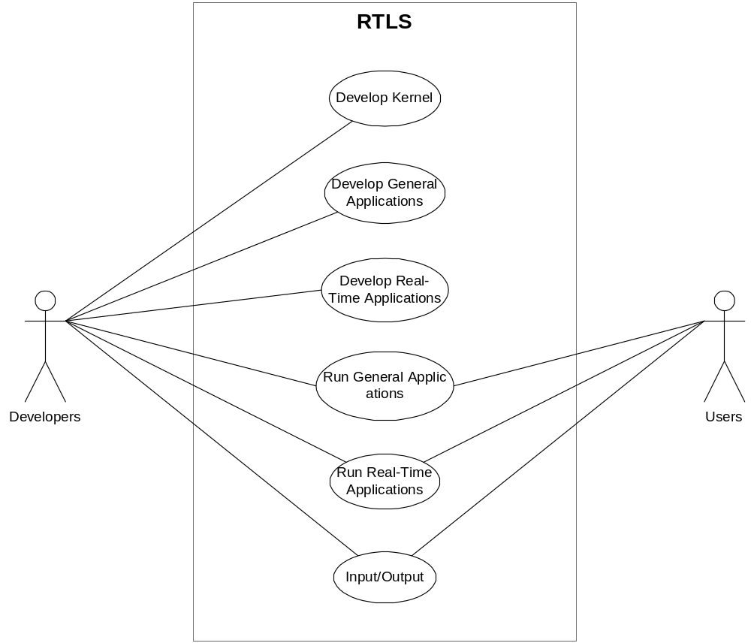
รูปที่ 3-3 แสดง Use Case Diagram ของระบบลีนุกซ์แบบเรียลไทม์
- Develop Kernel คือ การปรับปรุงแก้ไขและคอนฟิก uClinux บนเครื่องพีซี เพื่อนำไปทำงานบนบอร์ด AT91EB01
- Develop General Applications คือ การพัฒนาแอพพลิเคชั่นแบบทั่วๆไปที่ไม่ได้ทำงานแบบเรียลไทม์บนเครื่องพีซี เพื่อนำไปทำงานบนบอร์ด AT91EB01
- Develop Real-Time Applications คือ การพัฒนาแอพพลิเคชั่นแบบเรียลไทม์บนเคื่องพีซี เพื่อนำไปทำงานบนบอร์ด AT91EB01
- Run General Applications คือ การนำเอาแอพพลิเคชั่นแบบทั่วๆไปที่ทำการพัฒนาขึ้นมาไปทำงานบนบอร์ด AT91EB01
- Run Real-Time Applications คือ การนำเอาแอพพลิเคชั่นแบบเรียลไทม์ที่ทำการพัฒนาขึ้นมาซึ่งไม่จำเป็นต้องใช้ความสามารถทางด้านเรียลไทม์ของ RTAI ไปทำงานบนบอร์ด AT91EB01
- Input/Ouput คือ การแสดงผลลัพธ์และควบคุมการทำงานของ uClinux และแอพพลิเคชั่นที่นำมาทำงานบนบอร์ด

โครงสร้างของระบบลีนุกซ์แบบเรียลไทม์
จากการศึกษาค้นคว้าและทำการวิเคราะห์เพื่อหาส่วนต่างๆที่จำเป็นที่ต้องนำมาใช้ในระบบลีนุกซ์แบบเรียลไทม์ในรูปที่ 3-1 สามารถแสดงได้ดังรูปที่ 3-4

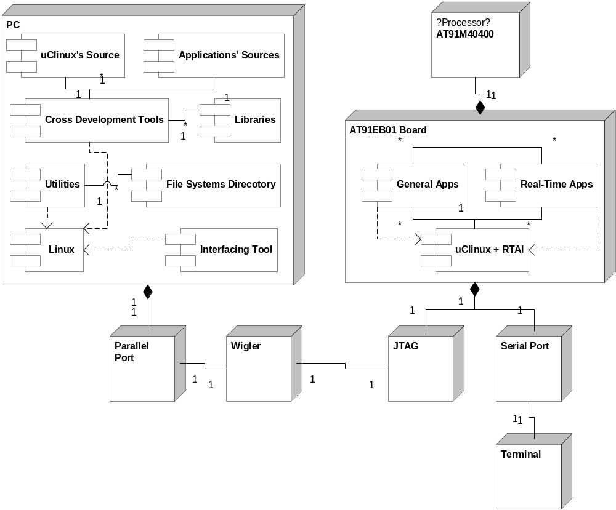
รูปที่ 3-4 โครงสร้างของระบบลีนุกซ์แบบเรียลไทม์บนบอร์ด AT91EB01
ในรูปที่ 3-4 แสดงให้เห็นในระบบลีนุกซ์แบบเรียลไทม์ซึ่งแบ่งออกได้เป็น 2 ส่วน คือ ส่วนที่ใช้งานบนเครื่องพีซี และส่วนที่ทำงานบนบอร์ด AT91EB01 ซึ่งได้รับได้รับการพัฒนาจากส่วนแรก

ส่วนที่ใช้งานบนเครื่องพีซี
ส่วนที่ใช้งานบนเครื่องพีซี เป็นส่วนที่ใช้ในการพัฒนา uClinux และแอพพลิเคชั่นทั้งแบบทั่วไปและแบบเรียลไทม์ แล้วนำไปทำงานในส่วนต่อไป ประกอบด้วยส่วนต่างๆ ดังที่แสดงต่อไป โดยเริ่มที่ส่วนที่เกี่ยวกับฮาร์ดแวร์ก่อน
- PC คือ เครื่องคอมพิวเตอร์ส่วนบุคคลที่นำมาใช้ในการพัฒนา
- Parallel Port คือ พอร์ตขนานบนพีซีสำหรับเชื่อมต่อกับวิกเกอร์ (Wigler)
- Wiggler เป็นวิกเกอร์ที่ใช้แปลงสัญญาณระหว่าง Parallel Port บนพีซีกับ JTAG บนบอร์ด AT91EB01
- Linux คือ ระบบปฏิบัติการลีนุกต์ที่ทำงานบนเครื่องพีซีซึ่งโปรแกรมที่ใช้ในการพัฒนาทุกตัวจะทำงานอยู่บนลีนุกซ์
- uClinux’s Source คือ โค้ดทั้งหมดของ uClinux ที่สามารถนำไปพัฒนาต่อ หรือคอมไพล์เพื่อนำไปทำงานบนบอร์ด AT91EB01
- Applications’ Sources คือ โค้ดของแอพพลิเคชั่นที่จะนำไปทำงานกับ uClinux บนบอร์ด AT91EB01 ทั้งแบบทั่วไปและแบบเรียลไทม์
- Libraries คือ ไลบรารี่พื้นฐานสำหรับพัฒนาแอพพลิเคชั่นบน uClinux ได้แก่ uClibc
- Corss Development Tools คือ ชุดโปรแกรมในการคอมไพล์ uClinux และแอพพลิเคชั่น โดยชุดโปรแกรมนี้นำมาจากโปรแกรมในชุด GNU ของ Free Software Foundation (http://www.gnu.org) ประกอบไปด้วย
  - Binutils คือ ชุดของโปรแกรมอรรถประโยชน์ (utilities) ในการจัดการกับไบนารี่
  - GCC คือ ชุดของโปรแกรมคอมไพเลอร์ภาษา C, C++, Object C, Fortan และอื่นๆ
- Utilities คือ ชุดโปรแกรมอรรถประโยชน์ ประกอบด้วย
- elf2flt คือ โปรแกรมที่ทำหน้าที่แปลงไบนารี่ไฟล์ที่ได้จาการคอมไพล์ในรูปแบบ ELF ไปเป็นแบบแฟลทเพื่อให้ใช้งานบน uClinux ได้
- genromfs คือโปรแกรมสร้าง Image ของ File Systems จากไดเรกทอรี่เพื่อนำไปใช้เป็น Root File Systems ของ uClinux
- File Systems Directory คือไดเรกทรอรี่ที่ประกอบด้วยไฟล์และไดเรกทรอรี่ในการสร้าง Root File Systems ด้วยโปรแกรม genromfs สำหรับใช้งานบน uClinux ซึ่งแอพพลิชั่นที่พัฒนามาทำงานกับ uClinux จะอยู่ภายในไดเรกทอรี่นี้ด้วย
- Interfacing Tool โปรแกรมที่ใช้ทำการดาวน์โหลดและอัพโหลดโปรแกรมและข้อมูลผ่านทางพอร์ตขนานกับบอร์ด AT91EB01 ผ่านทางการเชื่อมต่อแบบ JTAG ซึ่งเรียกโปรแกรมนี้ว่า armtool

ส่วนที่ทำงานบนบอร์ด AT91EB01
หลังที่ได้จัดสร้าง uClinux และแอพพลิเคชั่นที่จะนำมาทำงานบนบอร์ด AT91EB01 แล้วจากส่วนที่ใช้งานบนเครื่องพีซีนั้น เมื่อนำมาทำงานบนบอร์ด AT91EB01 จะประกอบไปด้วยส่วนต่างๆดังต่อไปนี้
- AT91EB01 Board คือ ระบบ embedded ที่เลือกมาใช้งานในโครงงาน
- AT91M40400 คือ ไมโครคอนโทรลเลอร์สำหรับบอร์ด AT91EB01 ที่มีโปรเซสเซอร์ ARM7TDMI อยู่ภายใน
- JTAG คือ ช่องเชื่อมต่อเพื่อใช้ทำการควบคุมการทำงานของไมโครคอนโทรลเลอร์ที่ใช้ ซึ่งในโครงงานนี้นำมาใช้เพื่อนการดาวน์โหลดและอัพโหลดโปรแกรมและข้อมูล
- Serial Port คือ พอร์ตอนุกรมสำหรับเชื่อมต่อกับอินพุตเอาท์พุตที่เป็นเทอร์มินอล
- Terminal คือ อุปกรณ์อินพุตเอาท์พุตแบบอักขระ
- uClinux+RTAI คือ ระบบปฏิบัติการ uClinux ที่ได้เพิ่มความสามารถทางด้านเรียลไทม์แบบ RTAI เข้าไปที่ได้รับการจัดสร้างจากส่วนที่ทำงานบนเครื่องพีซี
- General App. คือ แอพพลิเคชั่นทั่วๆไปที่ทำงานบน uClinux ไม่ได้ทำงานแบบเรียลไทม์ที่ได้รับการจัดสร้างจากส่วนที่ทำงานบนเครื่องพีซี
- Real-Time App. คือ แอพพลิเคชั่นแบบเรียลไทม์ที่ทำงานบน uClinux อาจจะไม่จำเป็นต้องอาศัยความสามารถทางด้านเรียลไทม์แบบ RTAI

การใช้งาน uClinux กับบอร์ด AT91EB01
การใช้งาน uClinux ในการพัฒนาและนำไปทำงานบนบอร์ด AT91EB01 สามารถแบ่งออกได้เป็น 3 ส่วนใหญ่ ดังที่แสดงในรูปที่ 3-5
- Generate Root FS. Image คือ การสร้าง Root File Systems Image สำหรับใช้เป็น Root File System สำหรับ uClinux ซึ่งประกอบไปด้วยแอพพลิเคชั่น โปรแกรมทั่วไป แฟ้มข้อมูล และแฟ้มที่จำเป็นในการทำงาน เช่น dev
- Generate Kernel Image คือ การสร้าง Kernel Image ของ uClinux แบบไบนารี่ เพื่อนำไปทำงานบนบอร์ด AT91EB01
- Run uClinux คือ การนำเอา uClinux และแอพพลิเคชั่นจาก Root File Systems Image ไปทำงานบนบอร์ด AT91EB01

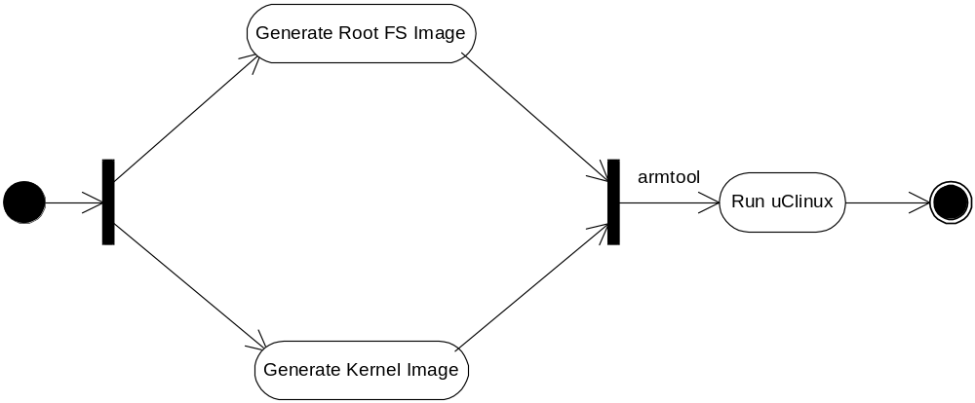
รูปที่ 3-5 การใช้งาน uClinuxกับบอร์ด AT91EB01
ก่อนการ Run uClinux นั้นจำเป็นที่ต้องทำการนำเอา Kernel Image และ Root File Systems Image ไปใส่ในหน่วยความจำบนบอร์ด AT91EB01 ด้วยโปรแกรม armtool

Generate Root File Systems Image
ในการสร้าง Root File Systems Image ซึ่งมีความสำคัญสำหรับผู้พัฒนาแอพพลิชั่นสำหรับบอร์ด AT91EB01 มากกว่าการสร้าง Kernel Image ซึ่งได้มีการเตรียมไว้ให้แล้วไม่จำเป็นต้องสร้างใหม่ Root File Systems Image ประกอบไปด้วยแอพพลิเคชั่น โปรแกรมทั่วไป แฟ้มข้อมูล และแฟ้มที่จำเป็นในการทำงานนั้นสามารถแยกการพัฒนาได้เป็น 2 ส่วนดังรูปที่ 3-6 ตามเส้นทางด้านซ้ายและขวา
ตามเส้นทางด้านซ้ายจากโค้ดต้นแบบของแอพพลิเคชั่น (Applications’ Sources) ที่ทำการสร้างและแก้ไขนำไปทำการคอมไพล์ (compile) เป็นออบเจ็กต์ไฟล์ของแอพพลิเคชั่น (Applications’ Object Files) แบบ ELF และทำการลิงค์ กับไลบรารี่ ซึ่งเราอาจจะทำการแก้ไขจากโค้ดต้นแบบของไลบรารี่ (Libraries’ Sources) ได้เนื่องจากไลบรารี่ที่ใช้งานยังอยู่ในการพัฒนา หลังจากที่ทำการลิงค์เรียบร้อย แล้ว จะได้เป็นแอพพลิชั่นที่สามารถทำงานได้แบบ ELF (Applications' ELF Files) แล้วทำการแปลงจากแบบ ELF ไปเป็นแบบแฟลท (Applications' Flat Files) ให้สามารถทำงานได้บน uClinux ด้วยโปรแกรม elf2flt
ตามเส้นทางด้านขวาจากไดเรกทอรี่สำหรับทำเป็นรูตไดเรกทอรี่ของ uClinux (Root FS Directory) ซึ่งจำเป็นต้องจัดเตรียมไฟล์ที่จำเป็นในการทำงานสำหรับแอพพลิชั่นและตัว uClinux เอง แล้วนำเอาแอพพลิชั่นที่ได้จากเส้นทางด้านซ้ายมารวมด้วยได้เป็นไดเรกทอรี่ที่พร้อมจะนำไปสร้างเป็นรูทไดเรกทอรี่ (Applications’ Root FS Directory) แล้วนำมาแปลงเป็นไบนารี่ (Root FS Image) ที่พร้อมนำไปทำงานบนบอร์ด AT91EB01 ด้วยโปรแกรม genromfs

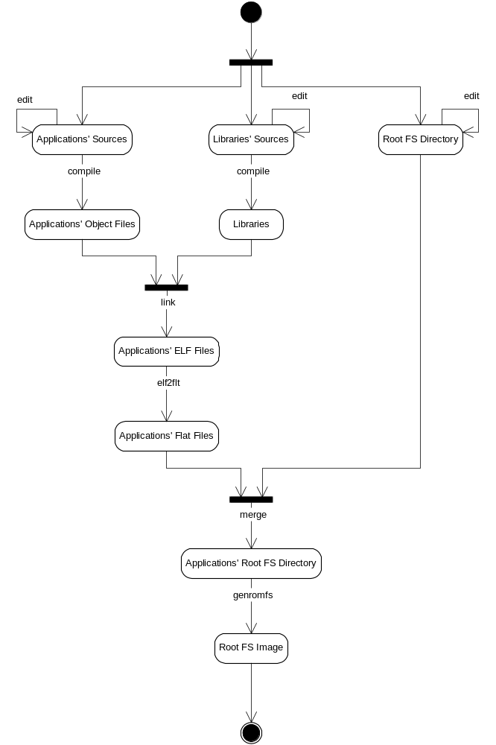
รูปที่ 3-6 Generate Root FS Image

Generate Kernel Image
ในการสร้าง Kernel Image นั้นไม่จำเป็นที่ต้องมีการสร้างทุกครั้ง แต่จะทำการสร้างเมื่อมีการแก้ไขหรือคอนฟิก uClinux ใหม่เท่านั้น ซึ่งขั้นตอนการสร้างแสดงดังรูปที่ 3-7
จากโค้ดต้นแบบของ uClinux (Kernel’s Source) ที่ทำการแก้ไข แล้วทำการคอนฟิก (configure) ให้พร้อมสำหรับคอมไพล์ (Configured Kernel) ได้เป็นไฟล์แบบ ELF (Kernel’s ELF File) และการแปลงเป็นไบนารี่ (Kernel’s Binary File) ด้วยโปรแกรม objdump

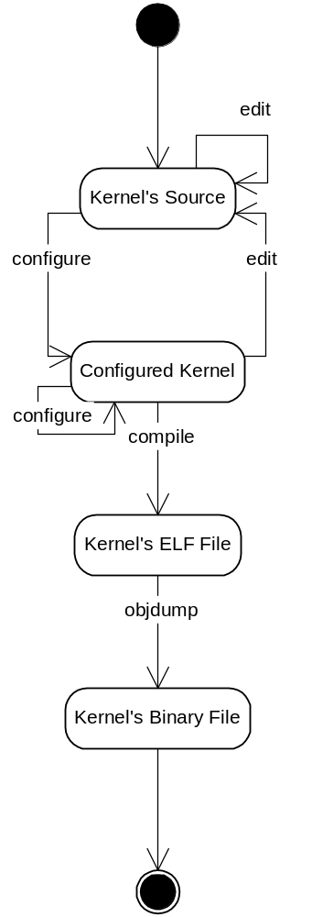
รูปที่ 3-7 Generate Kernel Image

Run uClinux
เมื่อได้ Kernel Image และ Root File Systems Image แล้วนำมาทำงานบนบอร์ด AT91EB01 นั้นมีขั้นตอนการทำงานดังรูปที่ 3-8

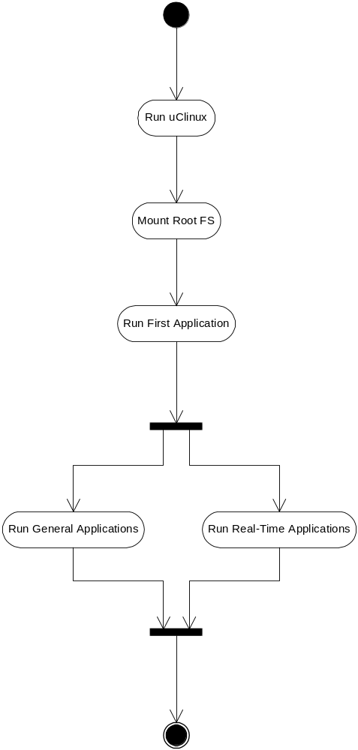
รูปที่ 3-8 Run uClinux
เมื่อทำการสั่งให้ uClinux ทำงาน (Run uClinux) ด้วยโปรแกรม armtool แล้วตัว uClinux จะทำการเมาท์กับ Root File System Image ซึ่งอยู่ในหน่วยความจำ (Mount Root FS) เมื่อเมาท์เรียบร้อย uClinux จะทำการรันแอพพลิเคชั่นแรก (Run First Application) จาก Root File Systems ซึ่งต้องทำตั้งค่าไว้ก่อนที่ uClinux จะทำงานด้วยโปรแกรม armtool หลังจากที่รันแอพพลิเคชั่นแล้วอาจจะทำการรันแอพพลิเคชั่นอื่นเพิ่มเติมทั้งแบบทั่วไป (Run General Applications) และแบบเรียลไทม์ (Run Real-Time Applicatio)

